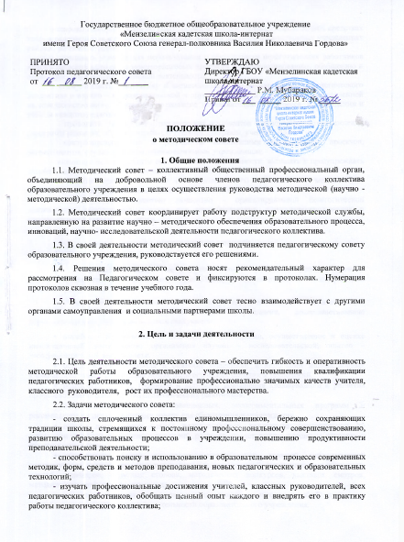
1- широко информировать об опыте образовательного учреждения в печати, средствах теле- и радиовещания с целью использования опыта в других образовательных учреждениях района , региона, страны;
- создавать условия для использования в деятельности педагогических работников диагностических методик и мониторинговых программ по прогнозированию, обобщению и оценке результатов педагогической деятельности;
- стимулировать инициативу и активизировать творчество членов педагогического коллектива в научно – исследовательской и другой творческой деятельности, направленной на совершенствование, обновление и развитие образовательного процесса в учреждении и работы каждого педагога;
- проводить экспертизу стратегических документов образовательного учреждения (программ развития, образовательных и учебных программ, учебных планов и др.);
- контролировать ход и результаты комплексных исследований, проектов, экспериментов, осуществляемых образовательным учреждением;
- анализировать результаты педагогической деятельности, выявлять и предупреждать ошибки, затруднения, перегрузки учащихся и учителей;
- вносить предложения по совершенствованию деятельности методических подструктур и участвовать в реализации этих предложений;
- способствовать развитию личностно - ориентированной педагогической деятельности, обеспечивать условия для самообразования, самосовершенствования и самореализации личности педагога.

3. Содержание деятельности

3.1. Содержание деятельности методического совета определяется целями и задачами работы образовательного учреждения, особенностями развития школы и образовательной политики республики.
3.2. Содержание деятельности совета предусматривает повышение квалификации педагогических работников образовательного учреждения, совершенствование образовательного процесса и состоит в следующем:
- выработка и согласование подходов к организации, осуществлению и оценке инновационной деятельности; организация научно – исследовательской, опытно – экспериментальной деятельности.
- осуществление контроля и оказание поддержки в апробации инновационных учебных программ и реализации новых педагогических методик и технологий.
- разработка планов, графиков и программ повышения квалификации и развития профессионального мастерства педагогических работников.
- обсуждения рабочих, инновационных, экспериментальных программ и рекомендация их педагогическому совету для обсуждения и утверждения.
- оценка деятельности членов педагогического коллектива, рекомендации по аттестации учителей, присвоению категорий, разрядов, представление к званиям, наградам и другим поощрениям.
- организация общего руководства методической, научной, инновационной деятельностью, проведение школьных научных конференций, педагогических конкурсов, чтений, семинаров, «круглых столов», методических конкурсов, выставок, смотров, методических дней, недель, декад и др.
- анализ и рекомендации к печати и внедрению методических пособий, программ и другой продукции методической деятельности образовательного учреждения.
- планирование и организация работы временных творческих коллективов, групп, которые создаются по инициативе учителей, администрации школы, отдела образования с целью изучения, обобщения опыта, решения проблем развития школы, а также для разработки инновационных программ, организации диагностических и мониторинговых исследований, разработки новых технологий, стратегических направлений деятельности школы, изучения социальных запросов к образовательному учреждению.
- определение направлений работы школы молодого учителя и наставничества.
- диагностика состояния методического обеспечения учебно-воспитательного процесса и методической работы в школе;
- разработка новых методических технологий организации УВП в школе;
- способствование поиску и использованию в воспитательно-образовательном процессе современных методик, форм, средств и методов преподавания, новых педагогических и образовательных технологий;
- изучение профессиональных достижений учителей, обобщение ценного опыта каждого и внедрение его в практику работы педагогического коллектива;
- контроль хода и результатов проектов, экспериментов, осуществляемых школой;
- анализ результатов педагогической деятельности, выявление и предупреждение ошибок, перегрузки обучающихся и учителей;
- способствование развитию личностно-ориентированной педагогической деятельности, обеспечение условий для самообразования, самосовершенствования и самореализации участников образовательного процесса.
- осуществление планирования, организации и регулирования методической учёбы педагогов, анализ и оценка её результатов;
- разработка системы мер по изучению педагогической практики, обобщению и распространению опыта;
- руководство и контроль работы школьной библиотеки;
- формирование целей и задач методического обеспечения УВП и методической учёбы;

- Структура и организация деятельности

4.1. Членами методического совета являются директор школы, руководители школьных методических объединений, заместители директора по учебной, воспитательной работе, представитель научного общества учащихся, руководители творческих групп . Состав методического совета пересматривается и утверждается ежегодно.
4.2. Во главе методического совета стоит председатель, который избирается сроком на один год из числа членов методического совета.
4.3. Для ведения протоколов из числа членов методического совета избирается секретарь, который их и подписывает.
4.4. Периодичность заседаний совета определяется его членами, но не реже одного раза в четверть.
4.5. Документация методического совета (положение о методическом совете, анализ работы за истекший учебный год, состав, план работы, протоколы, сведения о педкадрах, графики открытых уроков, предметных недель, сроки проведения школьных, районных, республиканских туров предметных олимпиад, УМК по предметам, методические рекомендации, информационные данные) хранится в канцелярии школа.
